Дополнительные меры по снижению рисков распространения СОVID-19
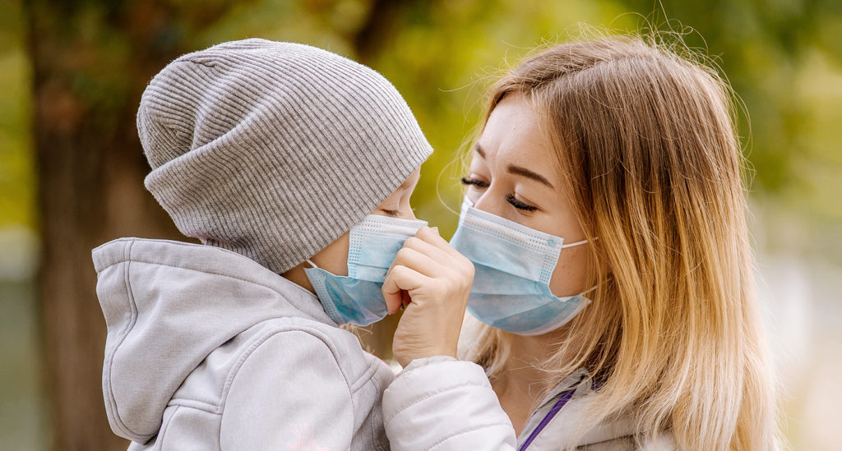

Комиссия по делам несовершеннолетних и защите их прав при ад-министрации Клетнянского муниципального района информирует, что пос-тановлением Правительства Брянской области от 9 ноября 2020 г. № 503-п «О ВНЕСЕНИИ ИЗМЕНЕНИЙ В ПОСТАНОВЛЕНИЕ ПРАВИТЕ-ЛЬСТВА БРЯНСКОЙ ОБЛАСТИ ОТ 17 МАРТА 2020 ГОДА № 106-П «О ВВЕДЕНИИ РЕЖИМА ПОВЫШЕННОЙ ГОТОВНОСТИ НА ТЕРРИ-ТОРИИ БРЯНСКОЙ ОБЛАСТИ» установлены дополнительные меры по снижению рисков распространения СОVID-19 в период сезонного подъема заболеваемости острыми респираторными вирусными инфекциями и грипп-пом, которые выражены в виде запрета по 22 ноября 2020 года нахождения несовершеннолетних лиц в зданиях, строениях, сооружениях, помещениях торговых, торгово-развлекательных центров (комплексов), в том числе на территории фуд-кортов, без сопровождения родителей или иных законных представителей. В случае нарушения указанного постановления родители будут привлечены к административной ответственности за ненадлежа-щее исполнение родительских обязанностей.
Убедительная просьба, постоянно знать местонахождение своих детей, контролировать их поведение и обеспечивать безопасность их жизни и здоровья.
Отв. секретарь КДН и ЗП Т. В. Алёшечкина

